МАДОУ детский сад № 160 города Тюмени

Конспект
интегрированного занятия по развитию речи в подготовительной группе с использованием мнемотаблицы и «Кейс – технологии».
Тема: “Вернём весну в природу”
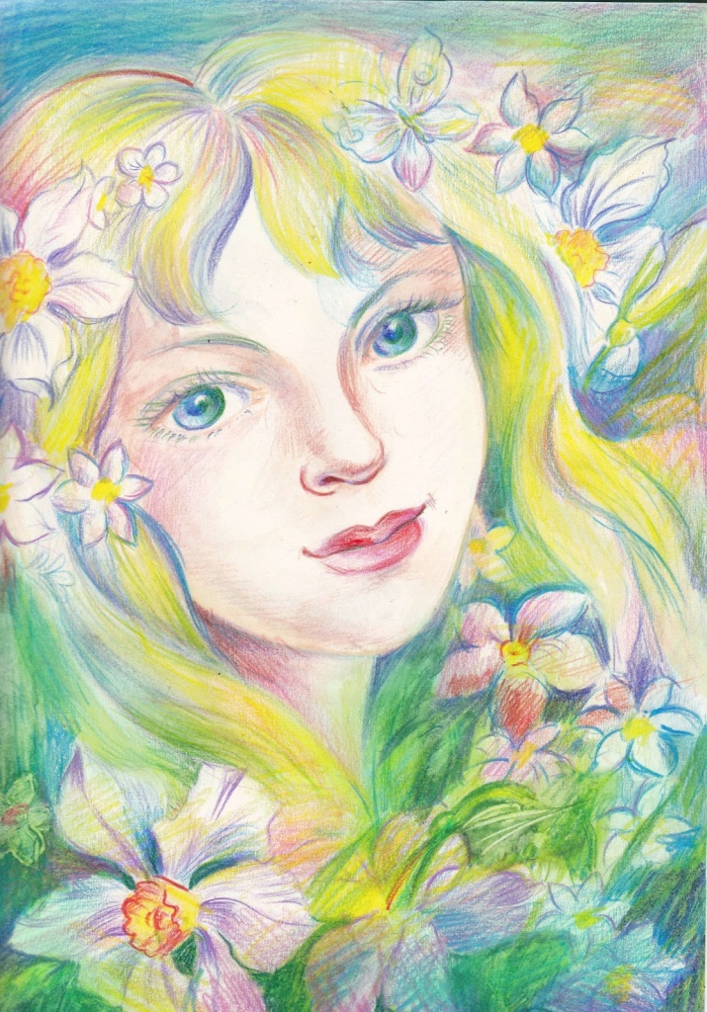

Подготовила воспитатель
Данилкина В.В

Тюмень, 2021
Цель: Закреплять знания об изменениях в природе весной посредством развития речи.
Задачи:
1) Развивать диалогическое общение детей: умение слушать, отвечать на вопросы, инициативно высказываться, рассуждать.
2) Закреплять умения проводить звуковой анализ слова, определить ударный слог, составлять рассказ по схеме (мнемотаблица).
3) Формировать умения работать в команде, способствовать сплочению детского коллектива.
4) Активизировать словарный запас детей - (первоцветы, подснежник, тюльпан, нарцисс, одуванчик, мать и мачеха, схема, таблица).
Предварительная работа: С ребятами прочитали и разобрали сказку «Старик годовик» В. Даля.
Воспитатель:
- Какую сказку про времена года мы недавно читали?
-Кто автор сказки?
- О чем говорится в этой сказке?
-Какие первые три птицы прилетели в сказке?
Дети: декабрь, январь, февраль.
- А вторая тройка? (март, апрель, май).
- К какому времени года относятся эти месяцы? (весна).
Воспитатель: Кто может выложить из букв слово “весна”? Назовите по порядку все звуки в этом слове. Назовите все гласные звуки в слове, затем все согласные. Сколько слогов в слове “весна”? Какой слог ударный?
Дети выполняют задание.
Воспитатель: Я предлагаю вам гимнастику для языка. А называется она «артикуляционная гимнастика».
Дети выполняютартикуляционную гимнастику (использование видеоматериала)
- Молодцы!
Воспитатель: Ребята, посмотрите здесь указатель (стрелка). Давайте посмотрим, куда она нас приведёт.
Дети двигаются по стрелке и находят шкатулку.
В шкатулке конверты с заданиями.
Воспитатель: У нас есть первое задание.
1.Игра “Посчитаем сколько слогов в слове”
- Чем отличаются тучи на картинке?
Дети: Количеством капель.
Воспитатель: Каждая капля - это слог. У нас есть картинки со словами, в которых разное количество слогов. Если в слове один слог, то размещаем под первой тучкой, если два слога- то под второй, если три- то под третьей. (Картинки и напечатанные слова: лист, сосулька, туча, ручей, солнышко)
Дети самостоятельно выполняют задание и проверяют друг у друга.
Воспитатель: Все эти слова обозначают какое время года?
Дети: Весна
Воспитатель: Ребята, я предлагаю вам поиграть в игру “Назови признаки весны”.
(Воспитатель держит в руках солнце без лучей).
-Весной солнце поднимается выше и больше лучей попадает на землю.
Прикрепите к солнцу лучики (на прищепку), называя признаки весны.
Дети: Тает снег. Появляются первые проталины и сосульки. Солнце светит ярче. Текут ручьи. День становится длиннее, а ночь – короче. Прилетают перелётные птицы. Просыпаются после зимней спячки животные. У деревьев набухают почки, появляются первые листочки. Прорастают семена растений, распускаются цветы. Дует тёплый ветер.
Воспитатель: Молодцы! Наше солнце засветило по- весеннему.
2. - Настя, достань конверт со следующим заданием.
Воспитатель: Посмотрите на картинки, какие весенние цветы вы знаете? (картинки с первыми весенними цветами)
Дети: одуванчик, подснежник, мать и мачеха, морозник, тюльпан, ландыш.
Воспитатель: Все растения, которые расцветают ранней весной, называются первоцветами. Из каких двух слов состоит слово первоцвет?(первый цветет).
Игра «Доскажи предложение»
Одуванчик- цветок высокий, а тюльпан - еще выше. Подснежник- цветок красивый, а ландыш -ещё красивее. Тюльпан-цветок яркий, а одуванчик-ещё ярче. У одуванчика лист длинный, а у ландыша еще длиннее.
- Справились с заданием! Молодцы!
Воспитатель:
3. В этом конверте задание для двух команд. Первая команда складывает из пазл птицу, вторая команда складывает животное. Вам нужно составить «рассказ- описание» птицы и животного, используя схему (мнемотаблицу). Обсудить в команде рассказ, выбрать капитана, который выступит перед ребятами: в первой команде- о птице и во второй команде- о животном. (Песочные часы будут регламентировать время 3 минуты).
Дети: Рассказ капитана каждой команды с использованием мнемотаблицы («Кейс-технология»)
Воспитатель: Как вы думаете, у какой команды получился рассказ интереснее?
Дети анализируют рассказы команд.
Воспитатель: А какие еще три птицы вылетели в сказке? (июнь, июль, август).
- А как называется последняя тройка птиц?
Сентябрь, октябрь, ноябрь.
Вывод: Ребята, как вы считаете, нужна весна нашей природе?
Ответы детей.
-Я предлагаю Вам и гостям выбрать смайлик, который соответствует вашему настроению сейчас. (Выбирают смайлики.)
-Спасибо!

